Taller Nº1: Álgebra Básica.

Nombre:
Curso : |  | Fecha:
Puntaje Ideal: 54 puntos | Puntaje Real: | Nota:
Objetivo: Identificar conceptos previos relacionados al Algebra

Actividad Nº1: Verdadero y falso

Determina si las siguintes afirmaciones son verdaderas o falsas. Escribe V o F según corresponda
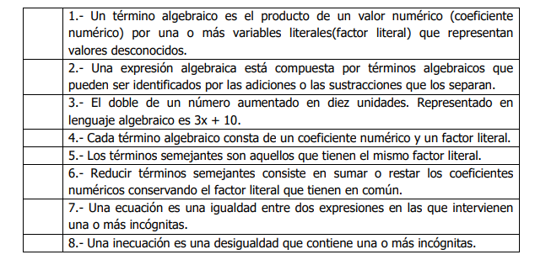

Actividad Nº2: Completa la siguiente tabla Identificando conceptos solicitados .
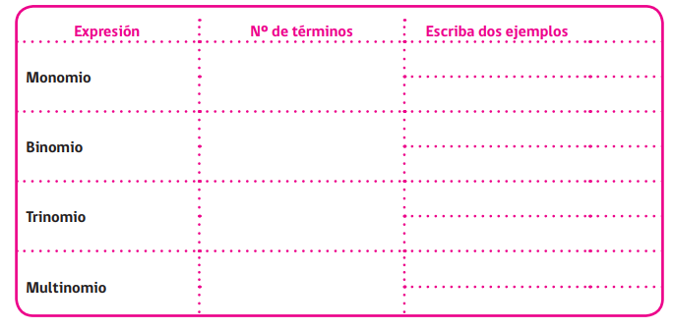

Actividad Nº3: Completa la siguiente Tabla
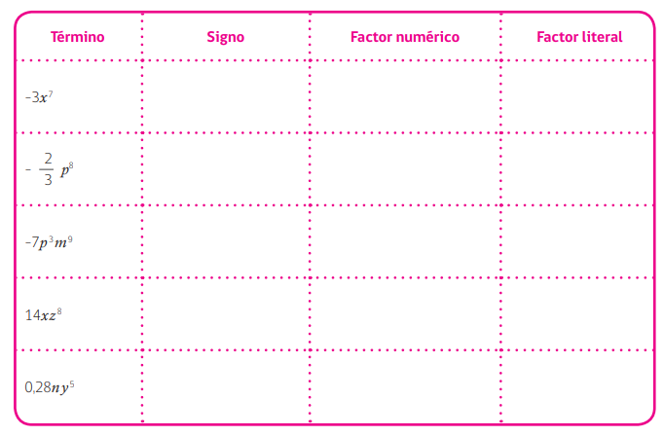

Actividad Nº4: Reduce los siguientes términos semejantes
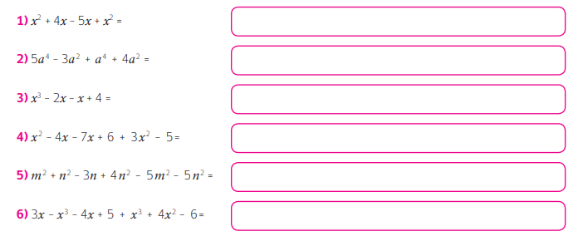

Actividad Nº5: Resuelve paréntesis y luego reduce términos semejantes
